Mục lục
1.1. Khái niệm và Định nghĩa 2
1.1.1. Những ưu điểm vượt trội 2
1.1.2. Những hạn chế cần lưu ý 2
2. Tư duy lập trình và Cơ chế vận hành của React 2
2.1. Declarative Programming (Lập trình khai báo) 2
2.1.1. Ví dụ minh họa thực tế 2
2.1.2. Sự khác biệt về quản lý luồng dữ liệu 3
2.2. Virtual DOM (DOM ảo) 3
2.2.1. Cơ chế hoạt động (Diffing & Reconciliation) 3
2.2.2. Lợi ích về hiệu năng và Batch Update 3
3. NodeJS - Nền tảng thực thi JavaScript phía Server 4
3.1. Khái niệm và Vai trò 4
3.1.1. Đặc điểm kiến trúc cốt lõi 4
3.1.2. Hệ sinh thái Package Manager (NPM/Yarn) 4
4. Git - Hệ thống quản lý phiên bản chuyên nghiệp 5
4.1. Khái niệm về Git 5
4.2. Các nhóm lệnh cơ bản cần nắm vững 5
4.2.1. Nhóm khởi tạo và sao chép 5
4.2.2. Nhóm làm việc và lưu trữ (Work flow) 5
4.2.3. Nhóm đồng bộ và phân nhánh 5

Mục lục hình
Hình 1 4
Hình 2 6

1. ReactJS và Hệ sinh thái UI hiện đại

1.1. Khái niệm và Định nghĩa
React (hay ReactJS) là một thư viện JavaScript mã nguồn mở được phát triển bởi Facebook (Meta) dùng để xây dựng giao diện người dùng (UI), đặc biệt là các ứng dụng đơn trang (SPA).

1.1.1. Những ưu điểm vượt trội
- Component-based: Chia nhỏ giao diện thành các thành phần độc lập, giúp tái sử dụng mã nguồn và dễ quản lý dự án lớn.
- Hiệu năng cao: Tối ưu hóa việc hiển thị nhờ cơ chế Virtual DOM.
- Hệ sinh thái mạnh mẽ: Cộng đồng lớn, nhiều thư viện hỗ trợ và có thể mở rộng sang mobile với React Native.

1.1.2. Những hạn chế cần lưu ý
- Tốc độ thay đổi: Các phiên bản cập nhật liên tục đòi hỏi người học phải cập nhật kiến thức thường xuyên.
- Phạm vi thư viện: React chỉ tập trung vào lớp View, cần học thêm các thư viện bổ trợ cho Routing và State Management.
- Rào cản JSX: Việc kết hợp logic JavaScript vào cấu trúc giống HTML có thể gây khó khăn bước đầu cho người mới.

2. Tư duy lập trình và Cơ chế vận hành của React

2.1. Declarative Programming (Lập trình khai báo)
Khác với lập trình Mệnh lệnh (Imperative), React cho phép bạn mô tả "kết quả mong muốn" thay vì "từng bước thực hiện".

2.1.1. Ví dụ minh họa thực tế
- Ví dụ 1 (Mệnh lệnh - Vanilla JS): Bạn phải tự tìm phần tử DOM bằng ID, sau đó dùng lệnh để thay đổi thuộc tính display của nó từ none sang block.
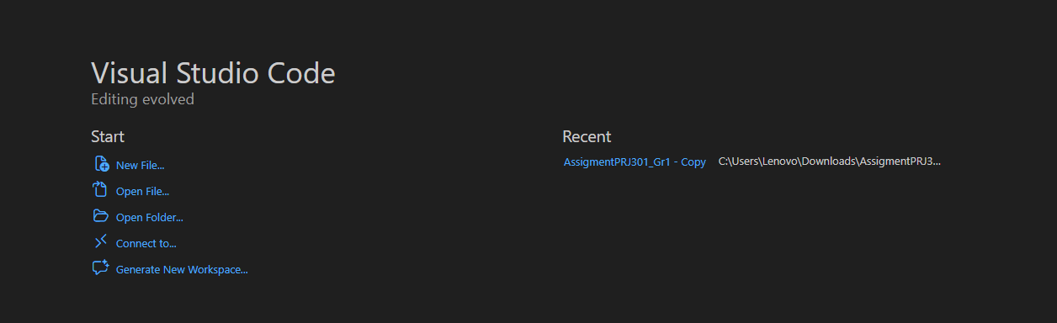

Hình 1
- Ví dụ 2 (Khai báo - React): Bạn chỉ cần định nghĩa một trạng thái (State) là isVisible. Khi isVisible là true, giao diện tự hiển thị thông báo mà bạn không cần can thiệp trực tiếp vào phần tử đó.

2.1.2. Sự khác biệt về quản lý luồng dữ liệu
- Kiểm soát trạng thái: Trong lập trình Declarative, dữ liệu (State) là nguồn sự thật duy nhất (Single Source of Truth). Khi State thay đổi, UI tự động thay đổi theo như một hệ quả tất yếu.
- Khả năng dự đoán: Vì giao diện luôn khớp với trạng thái hiện tại, bạn có thể dễ dàng dự đoán được UI sẽ trông như thế nào chỉ bằng cách nhìn vào dữ liệu, giúp việc gỡ lỗi (debug) trở nên cực kỳ đơn giản.

2.2. Virtual DOM (DOM ảo)
Virtual DOM là một bản sao nhẹ của DOM thật được lưu trữ trong bộ nhớ, giúp React xử lý các thay đổi một cách thông minh.

2.2.1. Cơ chế hoạt động (Diffing & Reconciliation)
- Tạo mới: Khi dữ liệu thay đổi, React tạo ra một cây Virtual DOM mới.
- So sánh (Diffing): React so sánh cây mới với cây cũ để tìm ra những điểm khác biệt duy nhất.
- Cập nhật (Reconciliation): Chỉ những phần tử có sự thay đổi mới được cập nhật lên Real DOM, giúp tiết kiệm tài nguyên và tăng tốc độ ứng dụng.

2.2.2. Lợi ích về hiệu năng và Batch Update
- Batching (Gộp thay đổi): Thay vì yêu cầu trình duyệt vẽ lại giao diện cho mỗi thay đổi nhỏ, React sẽ gộp nhiều thay đổi lại thành một lần cập nhật duy nhất. Việc này giúp giảm bớt gánh nặng cho trình duyệt.
- Tối ưu hóa tài nguyên: Thao tác trên đối tượng JavaScript (Virtual DOM) nhanh hơn hàng nghìn lần so với thao tác trên các phần tử HTML thực tế (Real DOM) vốn có cấu trúc rất nặng nề và phức tạp.

3. NodeJS - Nền tảng thực thi JavaScript phía Server

3.1. Khái niệm và Vai trò
NodeJS là môi trường chạy (Runtime) JavaScript bên ngoài trình duyệt, dựa trên V8 Engine của Google Chrome, cho phép viết ứng dụng Server-side.

3.1.1. Đặc điểm kiến trúc cốt lõi
- Single-threaded: Chạy trên một luồng duy nhất nhưng vẫn xử lý được nhiều tác vụ đồng thời.
- Non-blocking I/O: Cơ chế bất đồng bộ giúp NodeJS thực hiện tác vụ khác trong khi chờ kết quả từ các thao tác như đọc file hay gọi API.
- Event Loop: Đây là trái tim của NodeJS, điều phối các tác vụ bất đồng bộ để xử lý hàng ngàn kết nối cùng lúc.

3.1.2. Hệ sinh thái Package Manager (NPM/Yarn)
- Quản lý thư viện: NodeJS cung cấp NPM (Node Package Manager) - kho lưu trữ thư viện lớn nhất thế giới. Đây là nơi bạn tải về các công cụ cần thiết cho React như: React Router, Redux, Axios, TailwindCSS...
- Công cụ hỗ trợ phát triển: NodeJS cho phép chạy các bộ công cụ như Vite hoặc Webpack để biên dịch mã JSX, nén file và tối ưu hóa mã nguồn trước khi đưa ứng dụng lên môi trường thực tế (Production).
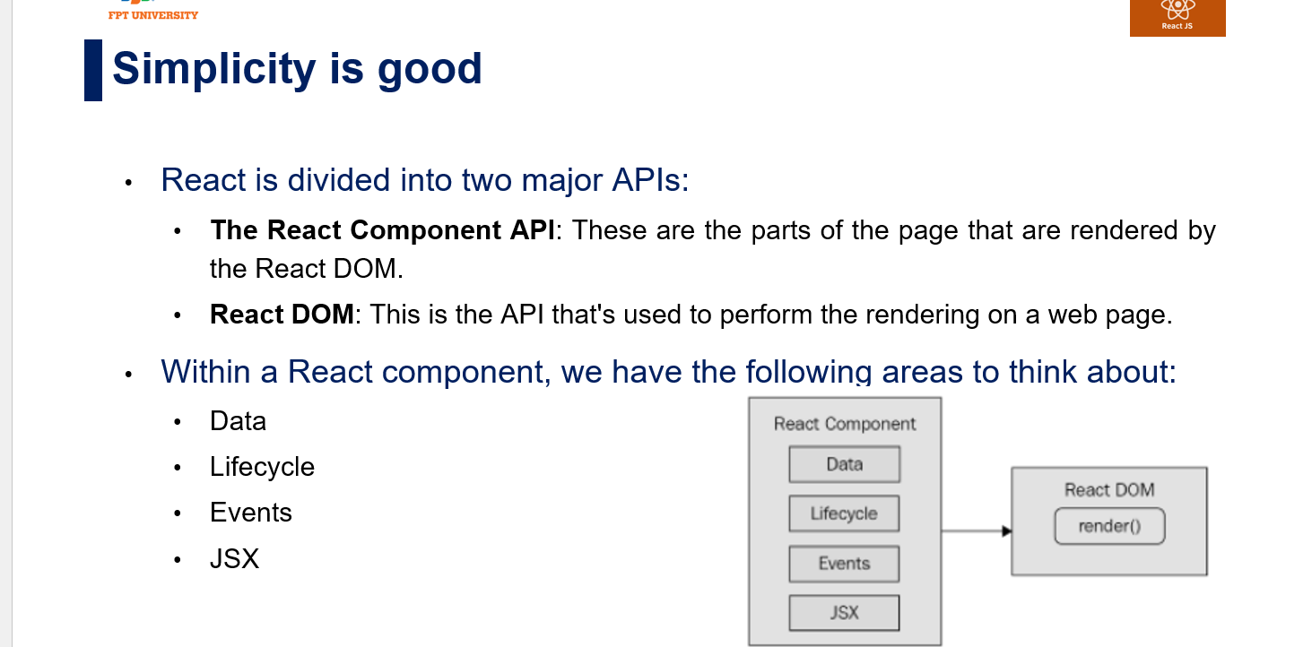

Hình 2

4. Git - Hệ thống quản lý phiên bản chuyên nghiệp

4.1. Khái niệm về Git
Git là hệ thống quản lý phiên bản phân tán (VCS), giúp lưu lại lịch sử thay đổi của mã nguồn và hỗ trợ làm việc nhóm hiệu quả.

4.2. Các nhóm lệnh cơ bản cần nắm vững

4.2.1. Nhóm khởi tạo và sao chép
- git init: Khởi tạo một kho lưu trữ (repository) mới tại chỗ.
- git clone <url>: Sao chép một dự án có sẵn từ server về máy cá nhân.

4.2.2. Nhóm làm việc và lưu trữ (Work flow)
- git status: Kiểm tra trạng thái các tệp tin (đã sửa, đã xóa, hoặc chưa theo dõi).
- git add .: Đưa tất cả các thay đổi vào "vùng chờ" (Staging Area).
- git commit -m "mess": Lưu lại các thay đổi vào lịch sử kèm theo mô tả ngắn gọn.

4.2.3. Nhóm đồng bộ và phân nhánh
- git push: Đẩy code từ máy cá nhân lên server từ xa (Remote).
- git pull: Lấy code mới nhất từ server về máy cá nhân.
- git checkout -b <tên-nhánh>: Tạo một nhánh mới để phát triển tính năng mà không ảnh hưởng đến code chính.

